**SUY TIM CẤP**

# ĐỊNH NGHĨA VÀ PHÂN LOẠI

* Định nghĩa:

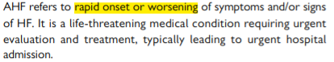

* Phân loại: dựa vào triệu chứng sung huyết (khô/ẩm) và triệu chứng giảm cung lượng tim (lạnh/ấm). Phân loại này giúp hướng dẫn điều trị trong giai đoạn đầu và có thể cho thông tin tiên lượng. Thường gặp nhất là nhóm warm-wet (tưới máu tốt và sung huyết)

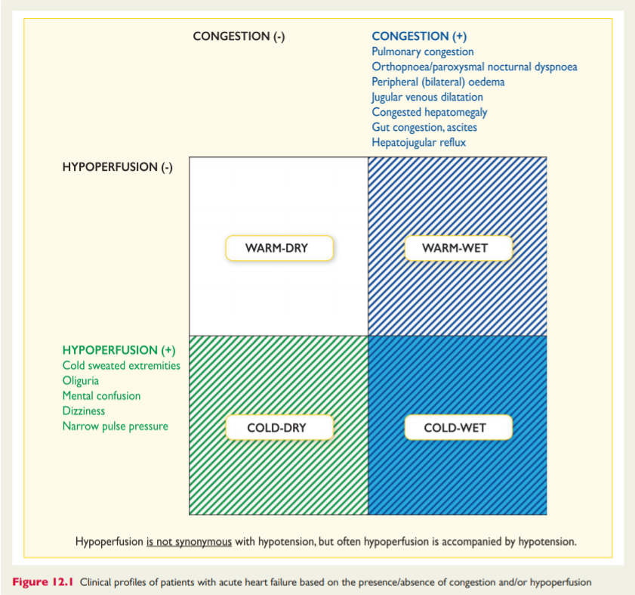

# CHẨN ĐOÁN

* Thông thường, bước đầu là loại các chẩn đoán phân biệt của các triệu chứng và dấu hiệu của BN (viêm phổi, thiếu máu nặng, suy thận cấp)
* Chẩn đoán ban đầu:

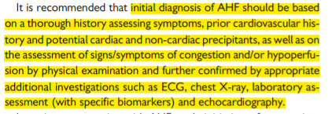

* Lâm sàng: dựa vào các triệu chứng sung huyết (sung huyết phổi, khó thở khi nằm, khó thở kịch phát về đêm, phù, gan to, tĩnh mạch cổ nổi, phản hồi gan cảnh, báng bụng) và giảm cung lượng tim (chi lạnh, chóng mặt, rối loạn tri giác, thiểu niệu, huyết áp kẹp)
* Cận lâm sàng:
  + X-quang ngực: Dấu hiệu của suy tim (bóng tim to, sung huyết phổi, TDMP) và loại trừ các chẩn đoán phân biệt không do tim (như viêm phổi)
  + ECG: thương bình thường trên BN AHF, có ích trong việc phát hiện các bệnh lý tim mạch nền của BN và các yếu tố thúc đẩy (AF đáp ứng thất nhanh, NMCT cấp)
  + SÂ tim khẩn (chỉ khi có rối loạn huyết động như sốc tim)
  + NP nên được khảo sát ở tất cả BN có khó thở nghi ngờ AHF (BNP <100 pg/ml, NT-proBNP<300 giúp chẩn đoán AHF trở nên rất là unlikely). Nhưng cần lưu ý NP có thể thấp ở đợt cấp suy tim mạn ở BN ST giai đoạn cuối, flash pulmonary oedema hoặc AHF suy tim phải.
  + Các xét nghiệm sinh hóa khác lúc NV:Troponin, BUN, cre, điện giải (Na+, K+), CN gan, CN tuyến giáp (TSH), CTM, D-dimer nếu nghi ngờ thuyên tắc phổi.

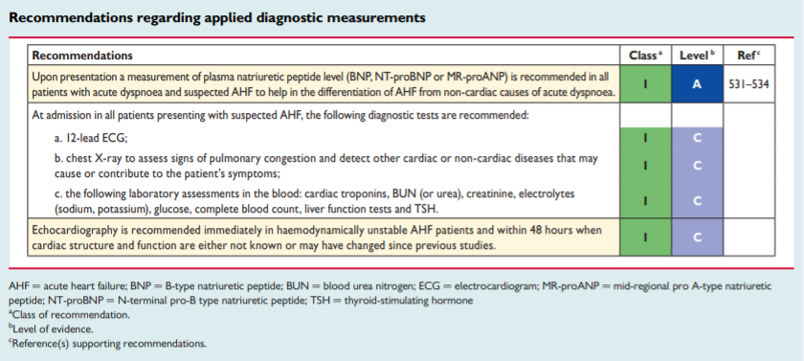

# ĐIỀU TRỊ

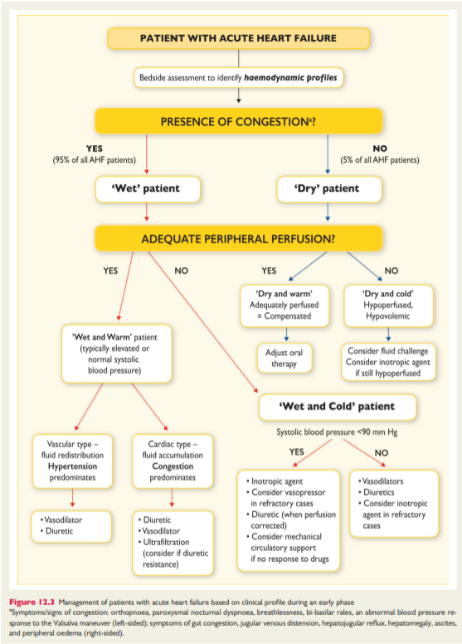

## Mục tiêu điều trị

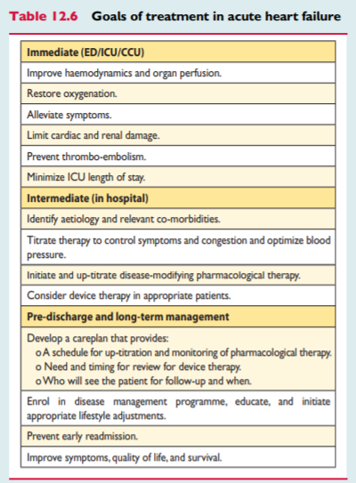

## Chung

* Monitor không xâm lấn để theo dõi: SpO2, HA, nhịp thở, ECG liên tục => Đánh giá thông khí, tưới máu mô, oxy hóa, nhịp tim và HA đầy đủ
* Nên theo dõi lượng nước tiểu (dù đặt sonde tiểu thường quy không được khuyến cáo

## Xác định các yếu tố thúc đẩy cần điều trị cấp cứu

### ACS

* Quản lý theo phác đồ của ESC, nếu có ACS + AHF => nguy cơ rất cao => cần can thiệp ngay lập tức

### THA khẩn cấp

* AHF do THA khẩn cấp thường biểu hiện như phù phổi cấp
* Cần giảm HA khẩn trương (giảm 25% trong những giờ đầu và thận trọng sau đó) bằng giãn mạch và lợi tiểu quai đường tĩnh mạch.

### RLN nhanh hoặc RL dẫn truyền nặng

* BN RLN nặng + AHF + unstable condition cần được điều trị cấp cứu bằng các biện pháp cơ học, chuyển nhịp hoặc đặt máy tạo nhịp tạm thời

### Nguyên nhân cơ học cấp

* Ví dụ như biến chứng cơ học của ACS
* Siêu âm là lựa chọn đầu tay cho chẩn đoán
* Điều trị bao gồm hỗ trợ tuần hoàn, phẫu thuật hoặc can thiệp qua da

### Thuyên tắc phổi cấp

* Điều trị bao gồm tiêu sợi huyết, tiếp cận qua catheter hoặc lấy huyết khối qua phẫu thuật. Điều trị cần được hoàn thành trong 60-120p sau chẩn đoán xác định.

## Tiêu chuẩn nhập viện hoặc ICU/CCU

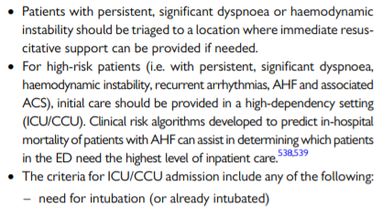 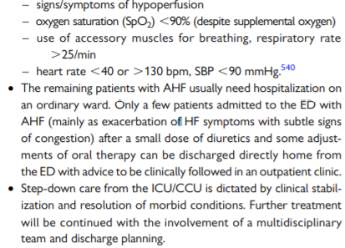

## Quản lý trong giai đoạn sớm

### Oxy liệu pháp và/hoặc hỗ trợ thông khí

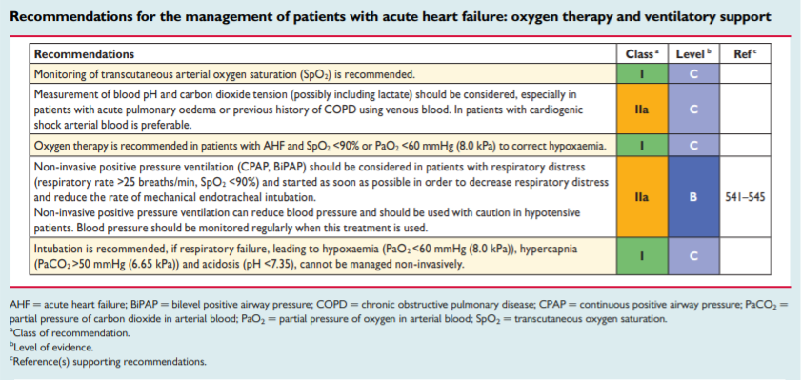

### Lợi tiểu

* Lợi tiểu là điều trị nền tảng cho BN AHF có triệu chứng sung huyết và quá tải dịch.
* Trên BN AHF có dấu hiệu giảm cung lượng tim thì cần tránh sử dụng lợi tiểu trước khi đạt được sự tưới máu mô đầy đủ
* Tiếp cận ban đầu để điều trị sung huyết bao gồm lợi tiểu tĩnh mạch + giãn mạch để giảm khó thở nếu HA cho phép
* Để tăng cường hiệu quả lợi tiểu hoặc để overcome tình trạng đề kháng lợi tiểu => lợi tiểu kép bao gồm lợi tiểu quai kết hợp lợi tiểu thiazide hoặc lợi tiểu kháng aldosteron (cần theo dõi thận trọng để tránh hạ kali máu, rối loạn CN thận và giảm thể tích tuần hoàn)

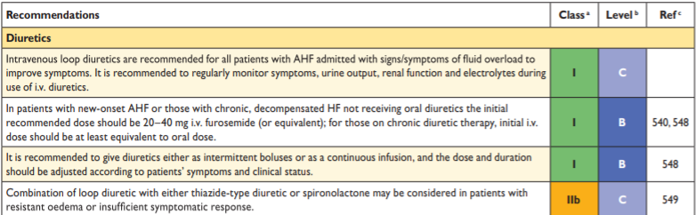

Liều:

20-40mg nếu BN chưa từng dùng lợi tiểu trước đây

40-80mg nếu BN đang được điều trị lợi tiểu của suy tim mạn rồi

Chỉnh liều:

* + - Còn khó thở: tăng liều 80mg
    - Hết khó thở còn phù: giữ liều 40mg
    - Hết khó thở hết phù: giảm liều 20mg

Sau 2-3 ngày có thể chuyển sang đường uống, cần chú ý sinh khả dụng đường uống chỉ còn 50% nên phải tăng gấp đôi liều

Mục tiêu:

BN khó thở: giảm 0.5 kg/ngày

BN khó thở + phù: giảm 1 kg/ngày

### Giãn mạch

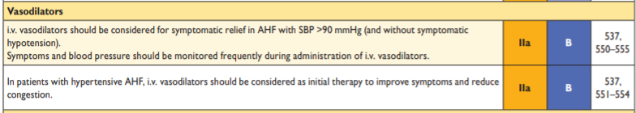

* Có lợi ích kép vì vừa làm giảm trương lục TM (tối ưu hóa tiền tải) và giảm trương lực tĩnh mạch (giảm hậu tải) => tăng thể tích nhát bóp.
* Hữu ích trên các BN AHF có THA và tránh sử dụng ở các BN có HATT <90mmHg
* Theo dõi thận trọng tránh tụt HA
* Sử dụng thận trọng ở các BN hẹp van 2 lá hoặc van ĐMC

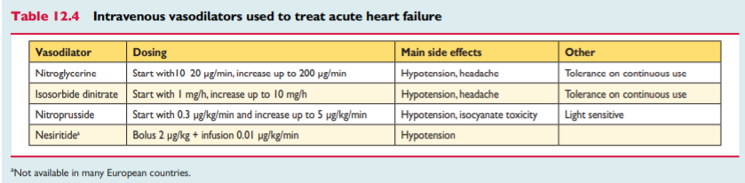

### Thuốc tăng co bóp cơ tim

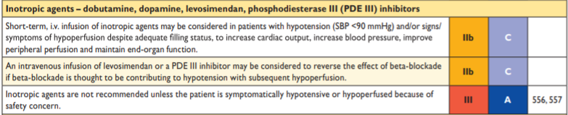

* Sử dụng thuốc tăng co bóp cơ tim (inotrope) cho các BN có **giảm cung lượng tim nặng (thường là AHF có tụt HA)**. Inotrope không được khuyến cáo trên BN AHF có tụt HA do giảm thể tích tuần hoàn hoặc do các nguyên nhân khác có thể sữa chữa được.
* Các inotrope, đặc biệt các loại có tác dụng giao cảm, có thể gây nhịp nhanh xoang dẫn đến thiếu máu cục bộ cơ tim hoặc rối loạn nhịp => cần theo dõi ECG

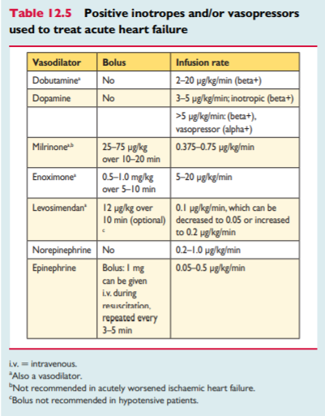

### Thuốc vận mạch

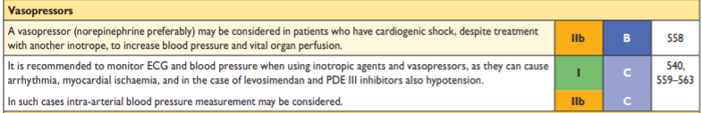

* Noradre hoặc Dopamine liều cao (0.5 mg/kg/phút) được chỉ định cho các BN tụt HA rõ rệt. Các tác nhân này nâng HA và tái phân bố máu cho các cơ quan sống còn. Tuy nhiên việc này phải trả giá bằng tăng hậu tải thất trái.
* Nghiên cứu chứng minh Nor có ít tdp và tỷ lệ tử vong thấp hơn Dopamine

### Phòng ngừa thuyên tắc do huyết khối



* Phòng ngừa bằng heparin hoặc kháng đông khác được khuyến cáo nếu không có CCĐ hoặc không cần thiết (ví dụ như BN đang điều trị với kháng đông đường uống rồi)

### Các thuốc khác

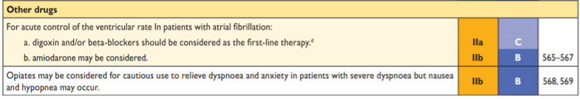

### * Digoxin

* Thường được chỉ định cho BN có AF đáp ứng thất nhanh
* Liều: 0.25-0.5mg bolus TM nếu chưa từng được sử dụng trước đó (0.0625-0.125mg cho BN có rối loạn CN thận TB đến nặng)

### * Thuốc đối kháng vasopressin

* Tolvaptan có thể được sử dụng để điều trị bệnh nhân quá tải thể tích và hạ natri máu kháng thuốc (khát và mất nước được ghi nhận là các tác dụng phụ)

## Quản lý sốc tim

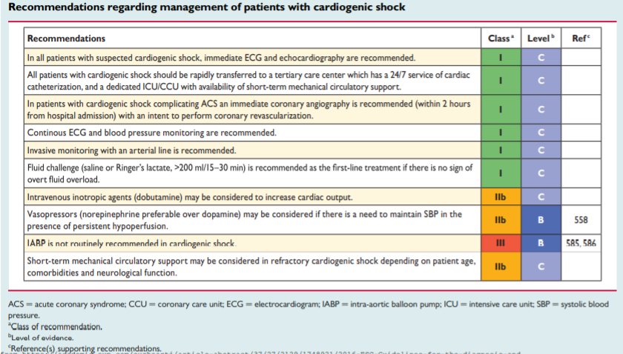

## Quản lý liệu pháp đường uống dựa vào chứng cứ

* Các thuốc suy tim đường uống nên được tiếp tục khi nhập viện với AHF, ngoại trừ trường hợp huyết động không ổn định (hạ huyết áp có triệu chứng, giảm tưới máu, nhịp tim chậm), tăng kali huyết hoặc suy giảm nghiêm trọng chức năng thận. Trong những trường hợp này, liều dùng hàng ngày của liệu pháp uống có thể được giảm hoặc ngừng tạm thời cho đến khi bệnh nhân ổn định.
* Đặc biệt, thuốc chẹn beta có thể được tiếp tục một cách an toàn trong suốt quá trình AHF ngoại trừ trường hợp sốc tim.

# THEO DÕI BỆNH NHÂN NẰM VIỆN DO AHF

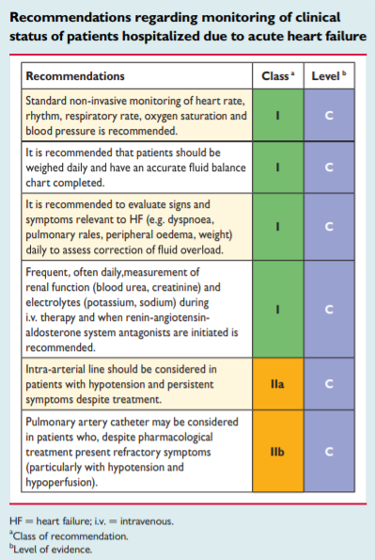

# TIÊU CHUẨN XUẤT VIỆN VÀ THEO DÕI TRONG GIAI ĐOẠN NGUY CƠ CAO

## Tiêu chuẩn xuất viện

* khi huyết động ổn định, giảm huyết áp, được điều trị bằng thuốc uống dựa trên bằng chứng và có chức năng thận ổn định ít nhất 24 giờ trước khi xuất viện;
* khi đã được giáo dục phù hợp và lời khuyên về việc tự chăm sóc bản thân.

## Theo dõi sau xuất viện

* Tái khám sau 1 tuần với general practitioner
* Tái khám sau 2 tuần ở khoa nội tim mạch